„Gemeinsam Leben - Gemeinsam Lernen“ e.V.
Integration von Menschen mit einer Behinderung
in Juchitán, Oaxaca - Mexiko

Bericht, Mexiko 2018

- Aktuelle Situation des Vereins in Juchitán:

Liebe Mitglieder, liebe Förderer,

auf Grund der starken Erbeben, die im September 2017 in Juchitán stattgefunden haben, (s. Bericht 2017) und der vielfachen Nachbeben, die fast täglich mit einer Stärke zwischen 3,5 und 4,5 auf der Richterskala zu spüren waren, und die bis heute noch zu spüren sind, reiste Martina Holthaus am 15. Januar 2018 nach Juchitán, um sich selbst ein Bild von der Situation zu machen.
Das Ausmaß der Zerstörung der Stadt übertraf jegliche Vorstellung. Die Stadt war teilweise völlig zerstört. Die Gebäude, die noch nicht in sich zusammengefallen waren, wurden durch die täglichen Nachbeben zerstört.

Auf Grund dieser Ereignisse konnte der Verein in Juchitán noch nicht wie gewohnt, die Aufgaben wieder aufnehmen. Die Förderschule konnte bis zu dem heutigen Tag den Schulbetrieb nicht wieder aufnehmen. Die Hälfte aller Schulgebäude wurden komplett zerstört. Mit staatlichen Mitteln und diversen Spenden von Großunternehmern aus Mexiko und dem Ausland wird z. Zeit die Schule wieder aufgebaut. Es ist geplant, zum 17.11. den Schulbetrieb wieder aufzunehmen.

Nach der Ankunft von Martina Holthaus in Juchitán wurde ein neuer Vorstand gewählt.
Zu der Versammlung erschienen viele Bürger aus Juchitán, die Interesse an der Vereinsarbeit zeigten.
Gemeinsam mit dem Vorstand, dem Personal des Vereins, und den Lehrkräften der Förderschule haben mehrere Hausbesuche stattgefunden. Bei den Hausbesuchen ging es vorrangig darum, den Eltern moralische Unterstützung zu geben, und darum, den zusätzlichen Unterstützungsbedarf zu ermitteln.
Die Familien, die Unterstützung bei Behördenangelegenheiten benötigten, wurden unterstützt. Viele Eltern der geförderten Kinder können nicht lesen und schreiben. Ebenfalls wissen sie nicht, wie Anträge gestellt werden müssen.

Die Kinder, die von dem Verein unterstützt und gefördert werden, werden weiterhin
von dem Physiotherapeut, der eine eigene Praxis besitzt, behandelt. Die Medikamente erhalten die Kinder weiterhin über die Sozialarbeiterin und den Vorstand. Es finden regelmäßige Hausbesuche statt.
Der Vorstand suchte einige ansässige Ärzte (Neurologen, Orthopäden, Internisten) auf, und hat um Unterstützung bei der Behandlung der Kinder gebeten.
Es zeigte sich eine große Bereitschaft seitens der Ärzte, die Kinder, die von dem Verein unterstützt werden, teilweise kostenlos zu versorgen.

Ebenfalls wurden die Eltern und Kinder zu einer Versammlung eingeladen. Der Zweck der Versammlung war es, die soziale Gemeinschaft und das soziale Engagement in Juchitan wieder aufleben zu lassen. Gerade in der jetzigen Situation brauchen die Kinder und deren Familien mehr denn je die soziale Gemeinschaft und das Gefühl, dass sie unterstützt werden und nicht alleine sind.
Der Vorstand und die Lehrkräfte spendierten das Essen und die Getränke. Martina Holthaus beteiligte sich im Namen des Vorstandes Bielefeld.

- Aktuelle Situation des Vereins in Bielefeld

- Mitglieder und Förderer

Der Verein zählt zur Zeit 47 Mitglieder. Zwei Mitglieder sind ausgeschieden, und zwei weitere Mitglieder haben den Kontakt zum Verein abgebrochen.

- Finanzielle Situation
Die finanzielle Situation des Vereins ist weiterhin sehr prekär. Der Vorstand in Bielefeld ist bemüht, immer wieder andere Möglichkeiten zu suchen, um die finanzielle Situation des Vereins zu verbessern.

Martina Holthaus sprach mit den Vorstandsmitgliedern in Juchitán und erklärte ihnen, dass die Verwaltungskosten vor Ort so niedrig wie möglich gehalten werden müssen, aber ohne dass es sich auf die Kinder auswirkt. Die Sozialarbeiterin und der Chauffeur sind sehr wichtige Bindeglieder zwischen den Familien, der Schule und dem Verein. Vor allem jetzt, da die Familien in ihrem Wohnsitz aufgesucht werden müssen, ist der Vereinstransport (mit dem Kleintransporter) ein wichtiger Bestandteil der Versorgung der Kinder.

Der Verein wurde vom Finanzamt Bielefeld-Innenstadt ohne Beanstandung von der Körperschaftssteuer und Gewerbesteuer für 2015 bis 2017 befreit.

- Vereinsaktivitäten

Wie die Jahre zuvor fanden wie folgt diverse Aktivitäten statt:
- Frau Tölle und Frau Fedeler nahmen an unterschiedlichen Veranstaltungen teil und verkauften: Naturseifen, Kaffeelikör, gestrickte Mützen, u.v.m.
- Die Tarde Latina wird weiterhin gerne besucht. Vor allem das alljährliche Sommerfest und die Weihnachtsfeier.
- Der Weihnachtsbasar in der Kirchengemeinde Stieghorst.
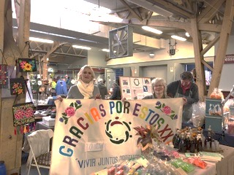
Kunstmarkt in Osnabrück

Nochmals einen herzlichen Dank an die Menschen, die für die Erdbebenopfer gespendet haben.

Ein herzliches Dankeschön an alle Helferinnen und Helfer für ihr Engagement
bei der Gestaltung und Ausführung der Aktivitäten, die über das ganze Jahr stattgefunden haben.

Im Namen aller Kinder, deren Eltern und der Vorstände in Juchitán und Bielefeld ein herzliches Dankeschön an alle Mitglieder und Förderer für Ihre Unterstützung.

Wir wollen weitersagen:

Wer trägt, der wird getragen.

Ein jeder ist ein Sonderfall,
der Sonderfall ist überall.

Da gibt es kein Fall für sich,
dein Fall ist auch ein Fall für mich.

Sein Glücksfall ist auch unser Glück,
bald fällt sein Glück auf uns zurück.

Wilhelm Willms.
FELIZ NAVIDAD Y UN PROSPERO AÑO NUEVO

FROHE WEIHNACHTEN UND EIN GESUNDES NEUES JAHR

Bleiben Sie uns auch im kommenden Jahr treu, damit wir gemeinsam vielen

Kindern helfen und ihnen eine bessere Zukunft bieten können.

Mit freundlichem Gruß
Ihre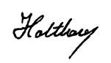
Martina Holthaus
1. Vorsitzende

Hausbesuche bei den Familien
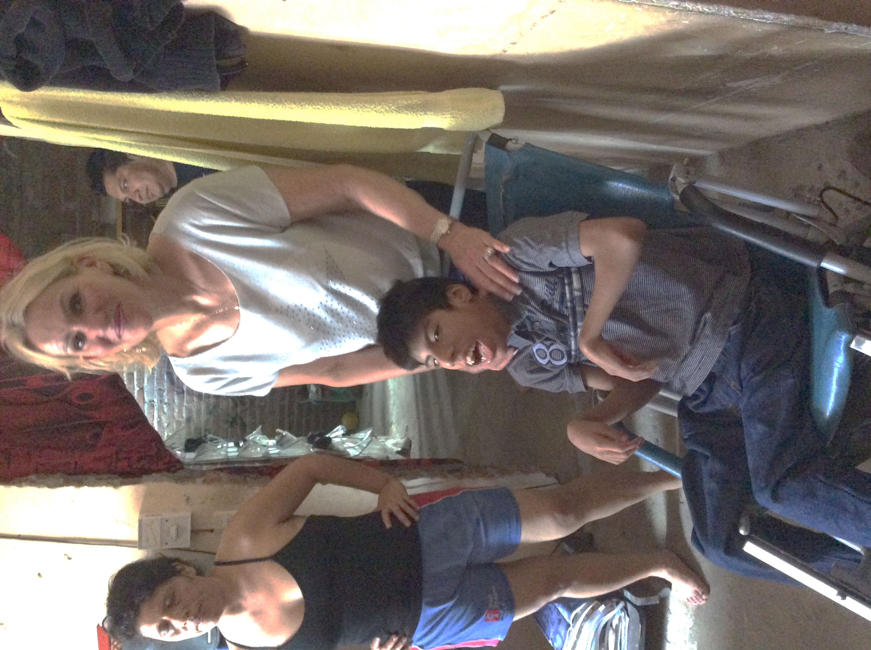

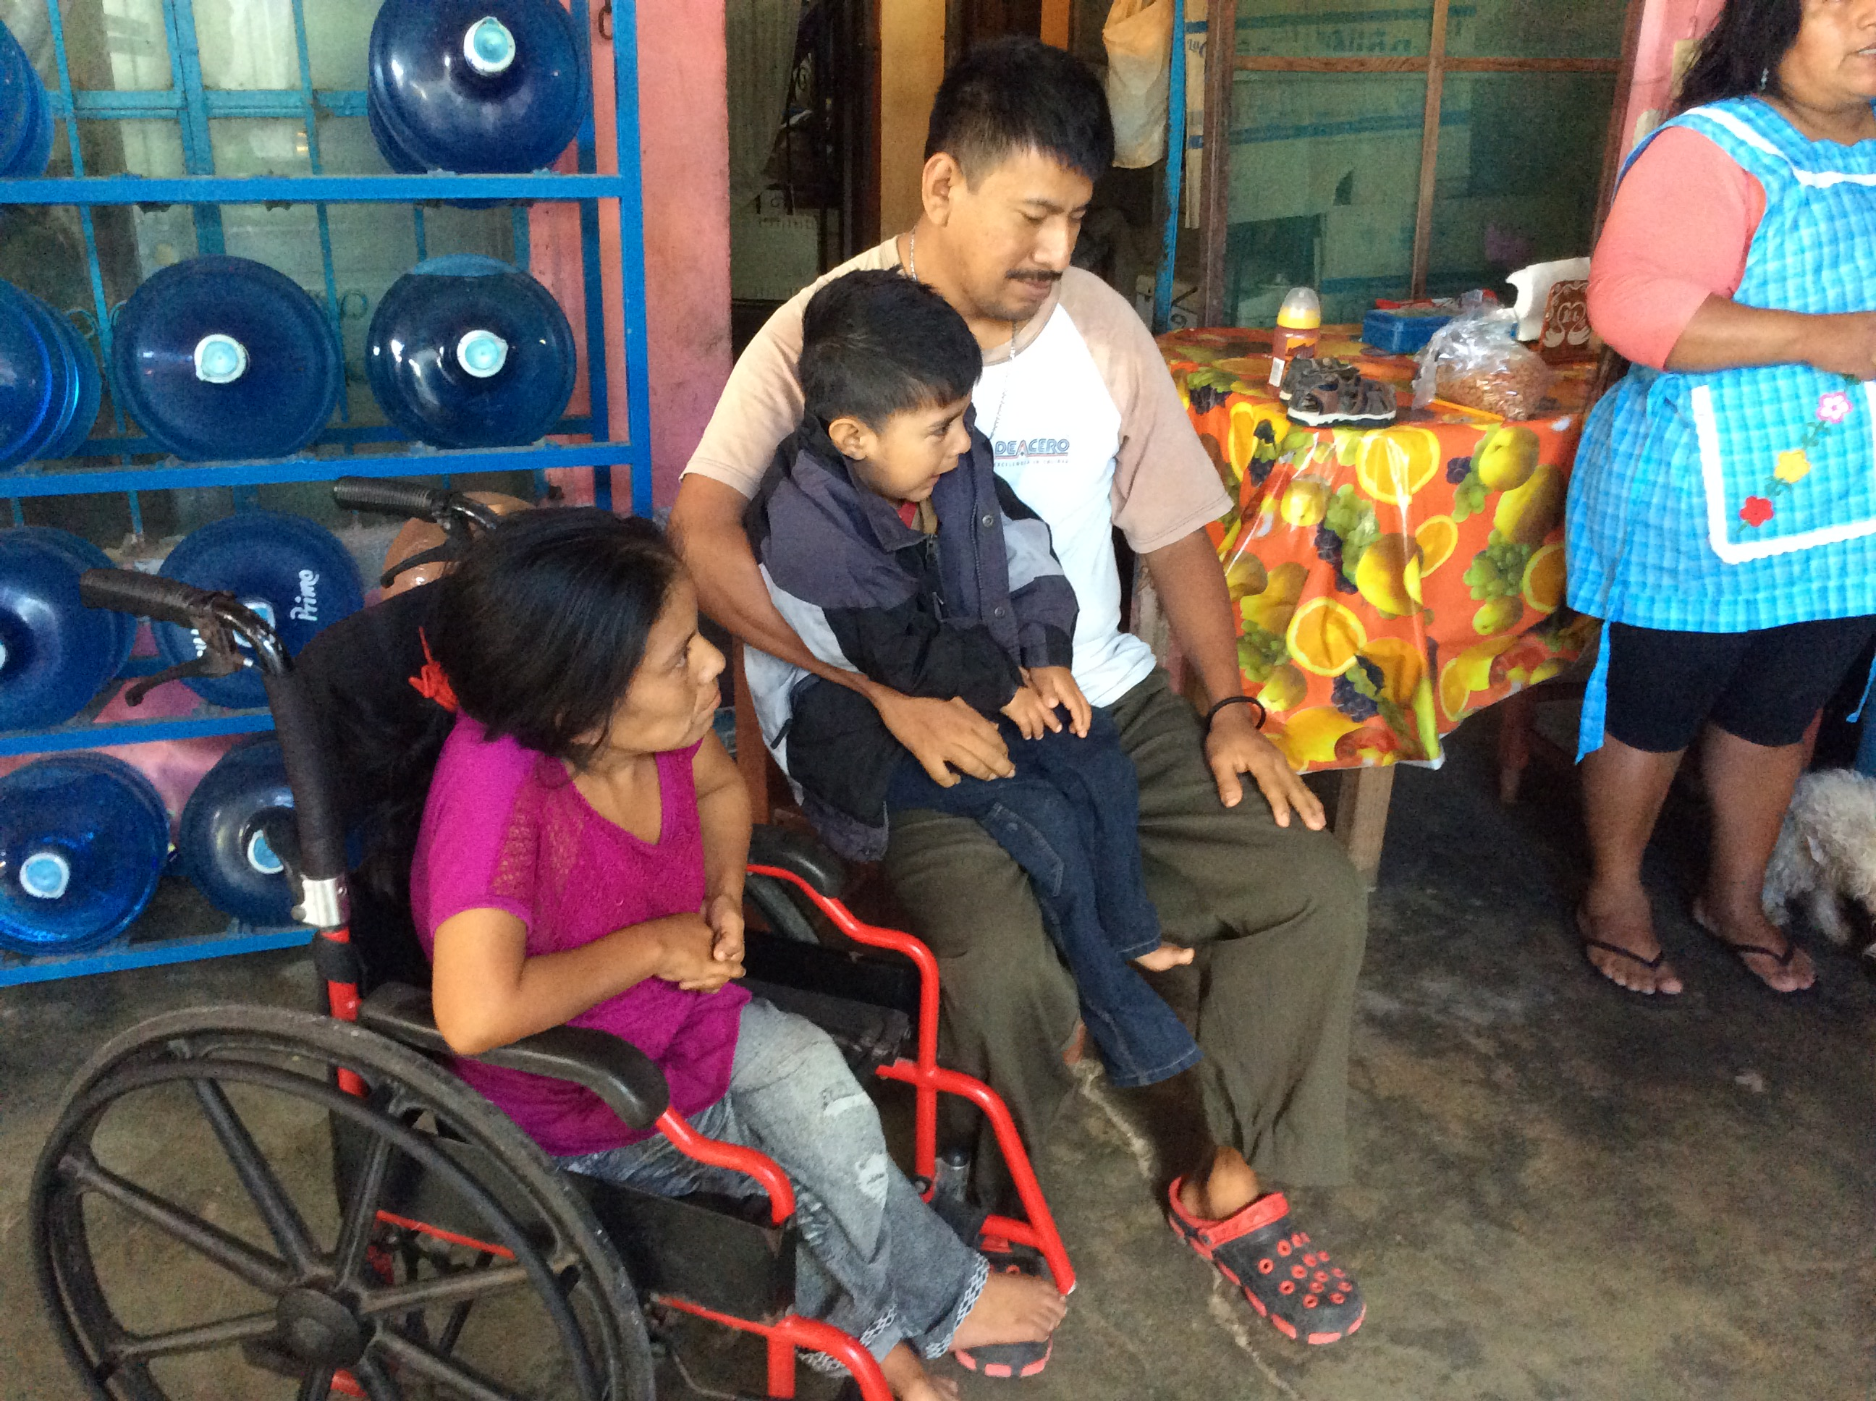
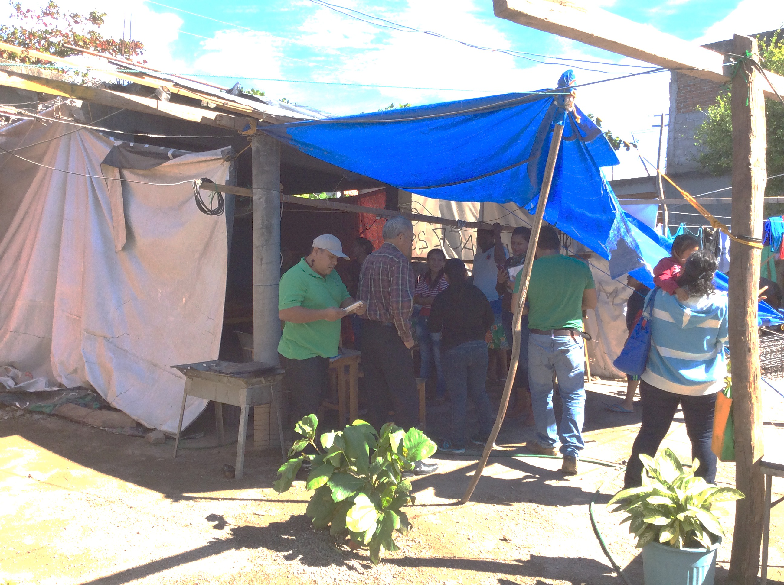

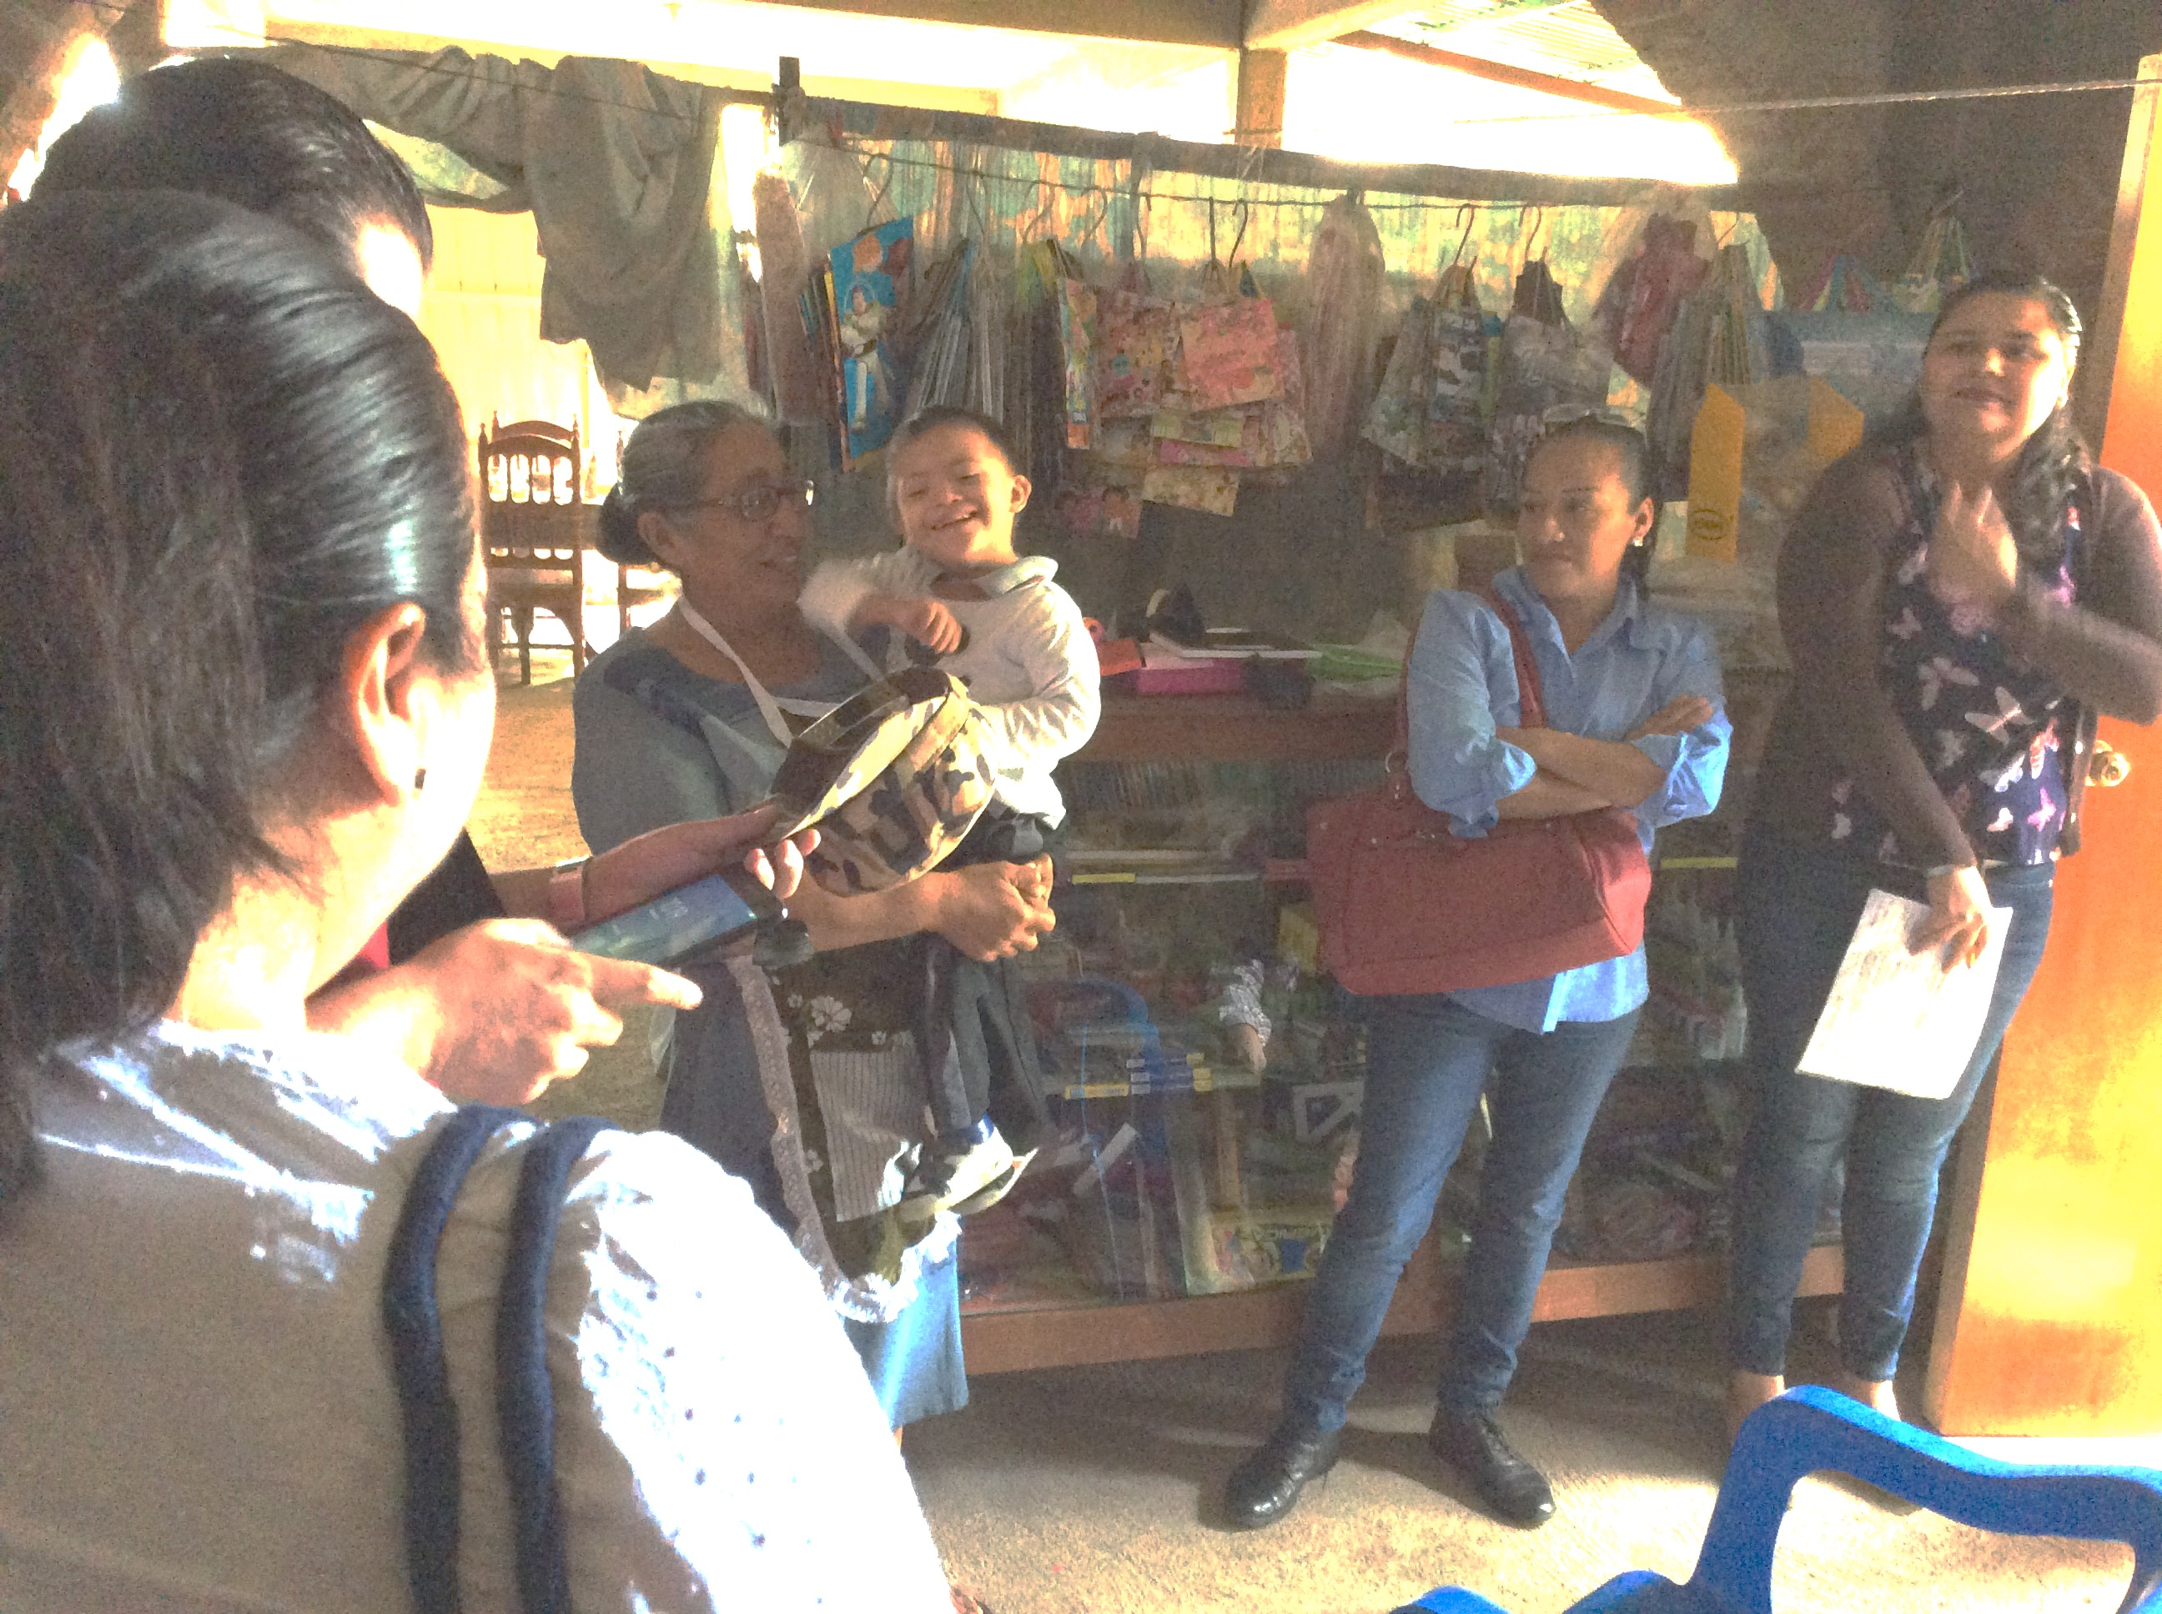
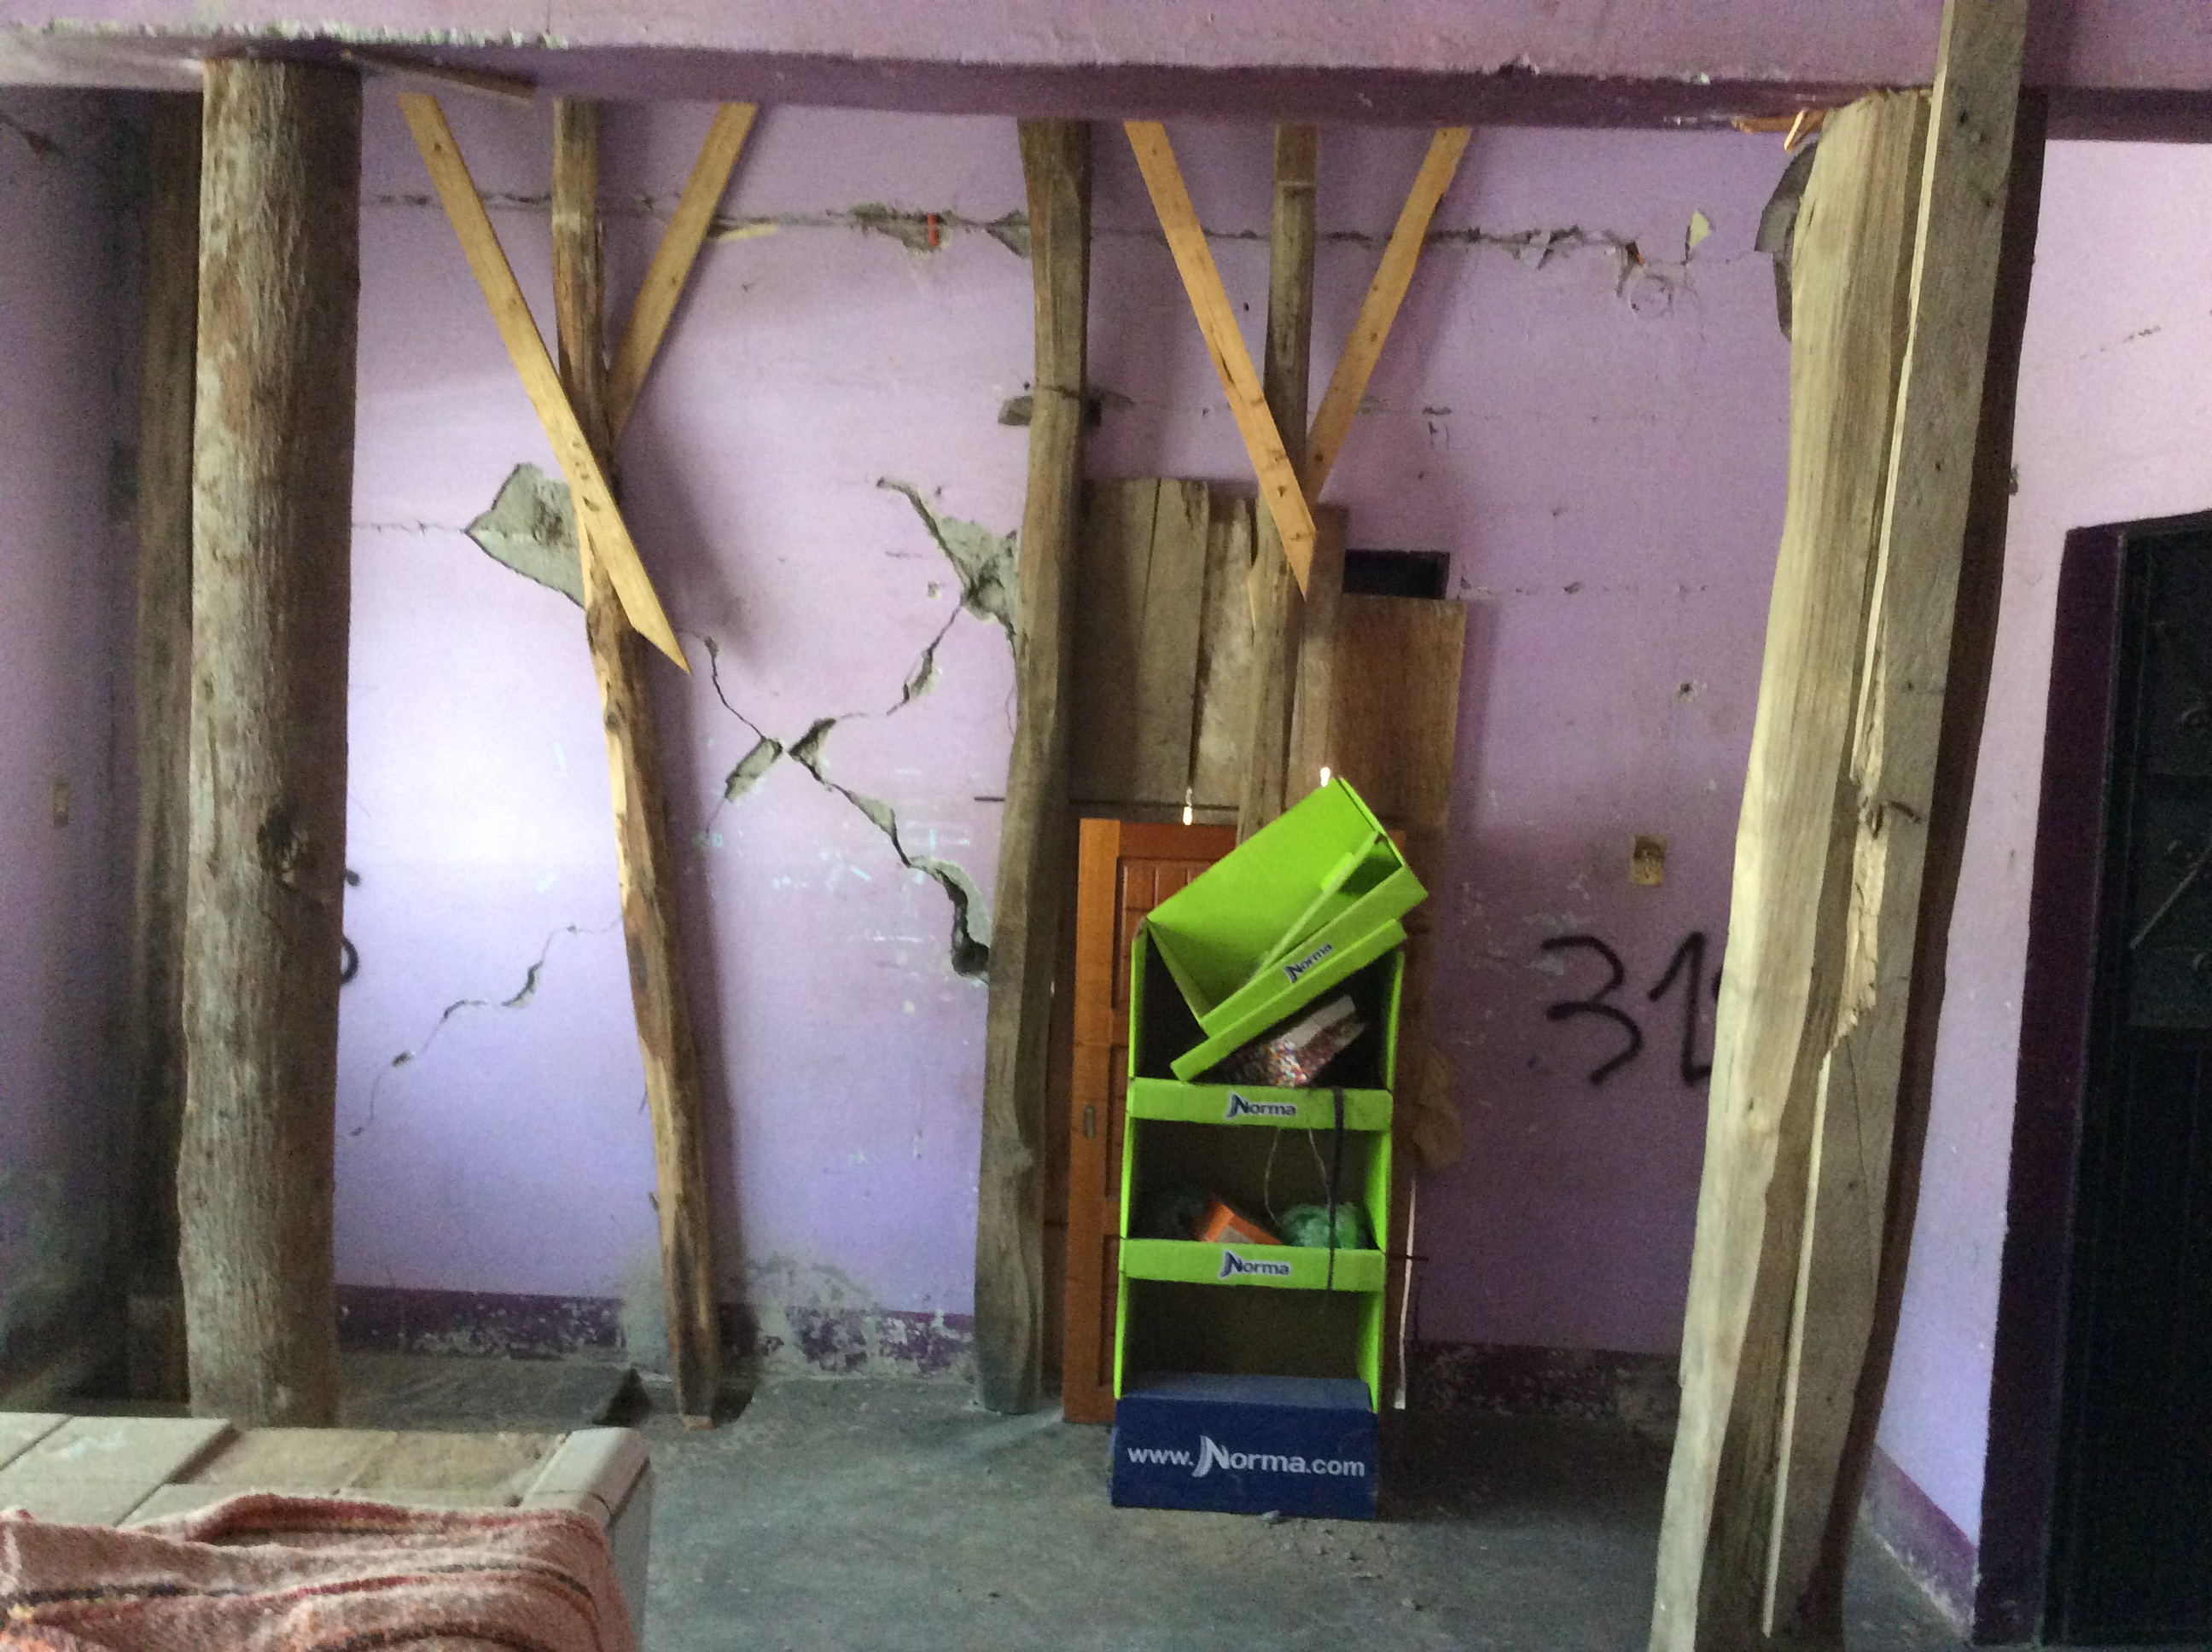

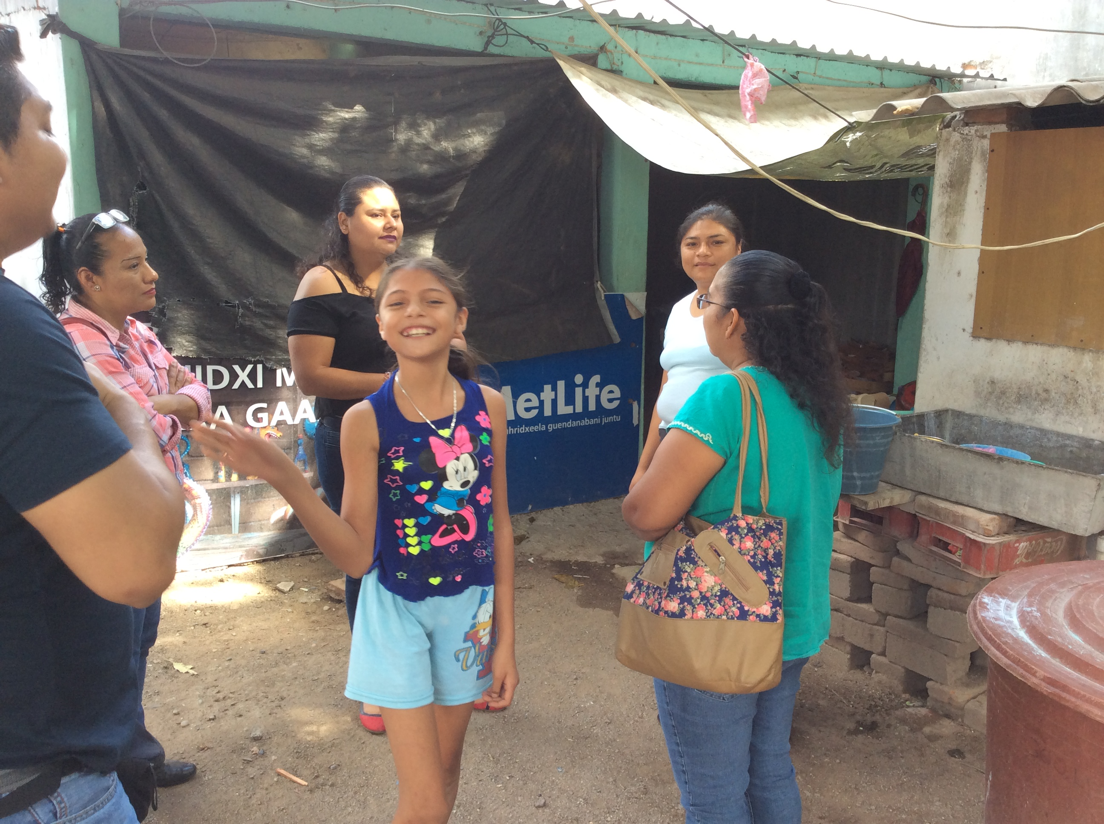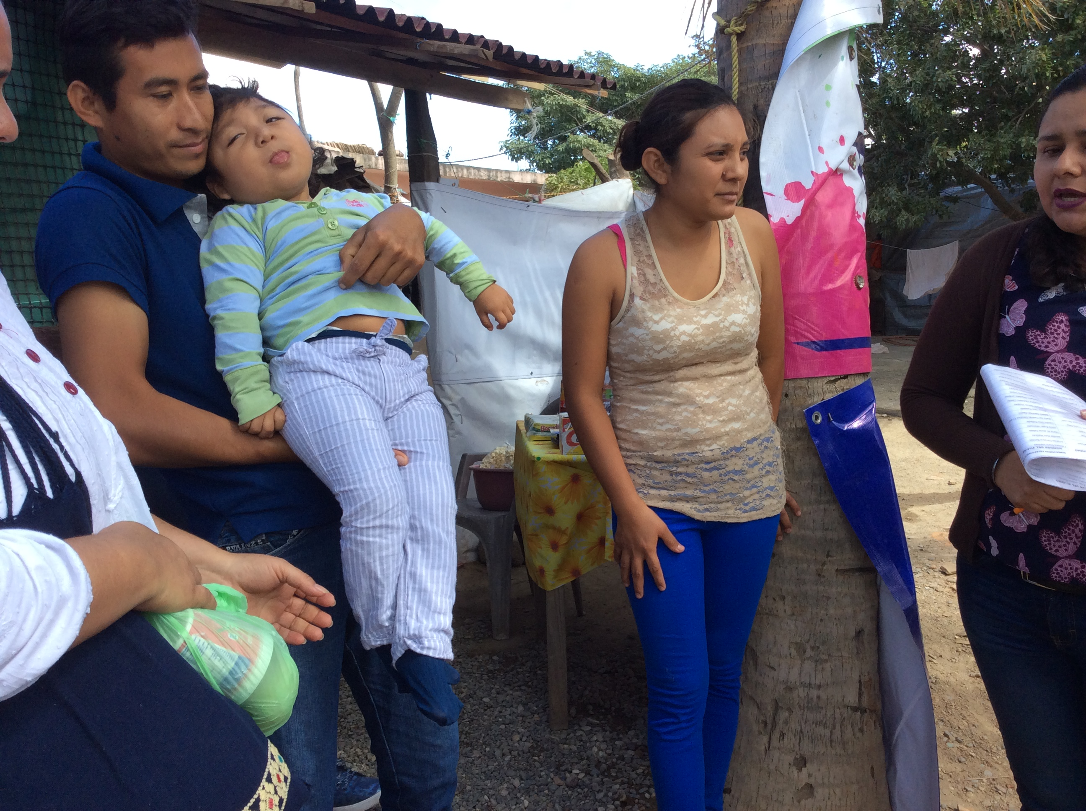

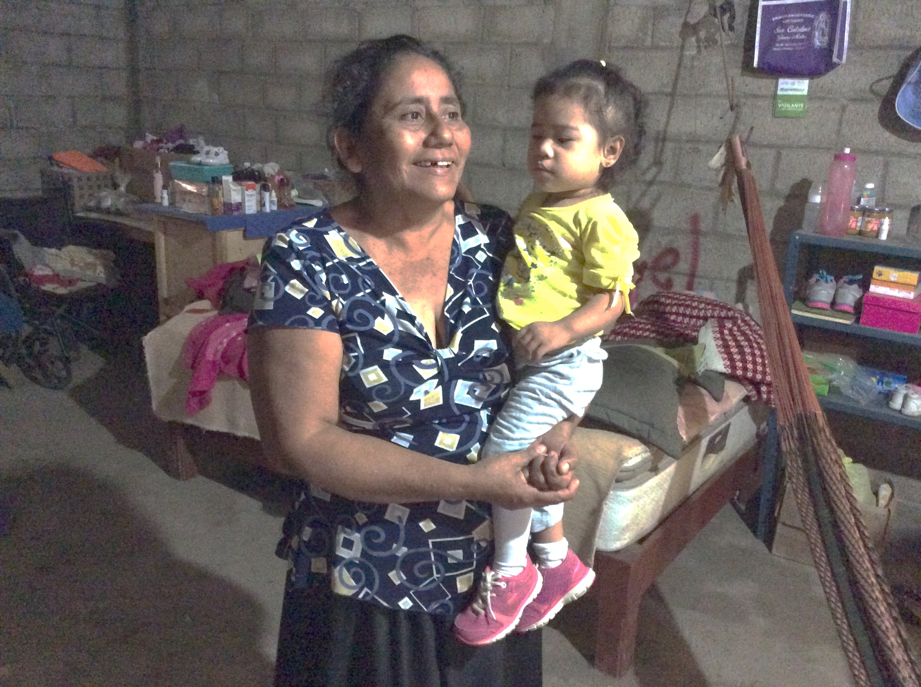

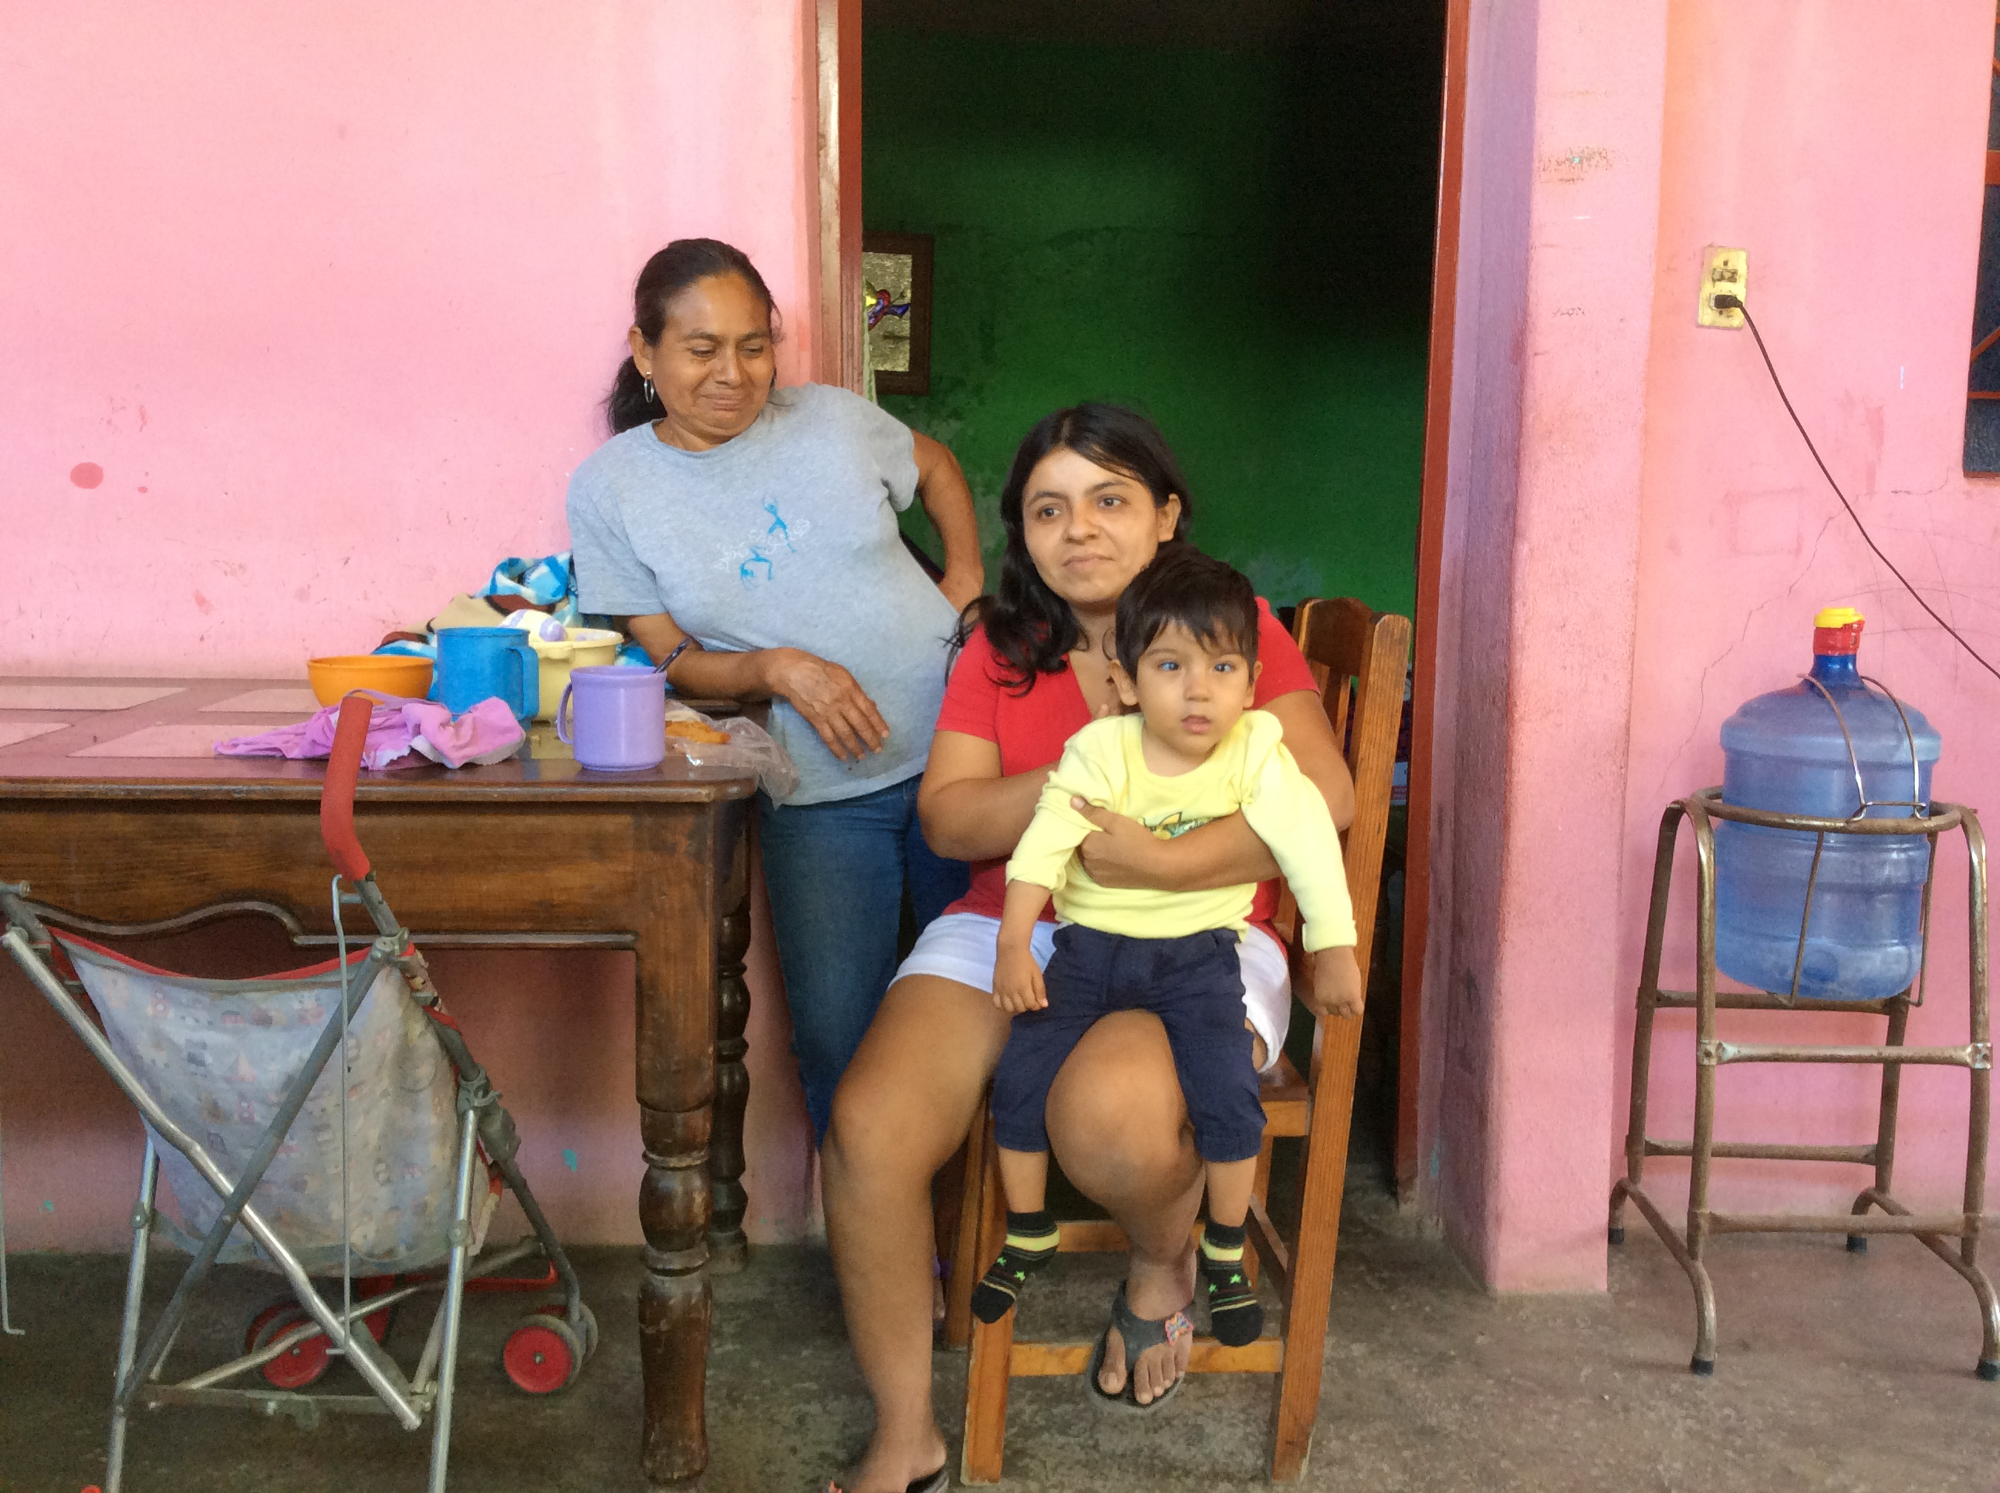

2.000,00 € wurden für Erdbebenopfer gespendet. Diese Gelder kamen einer Familie zugute, die dem Verein bekannt ist. Gemeinsam mit TELETON (Vereinigung für Kinder in Mexiko) wird für die Familie ein Haus gebaut.

Die Familie von Hector bekommt ein neues Zuhause
Vorher
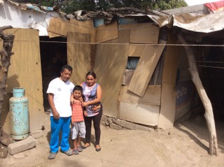
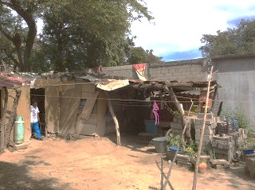

Im Bau

Fast fertig
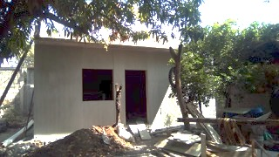

Zusammenkunft mit den Familien, den Lehrkräften und dem Vorstand

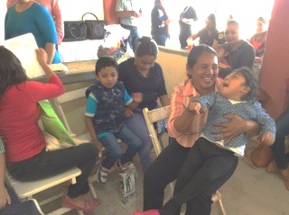
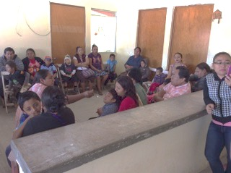

Die Lehrkräfte

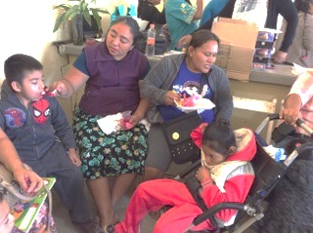
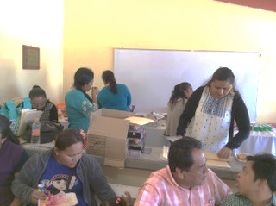

Der Vorstand

